ВВЕДЕНИЕ
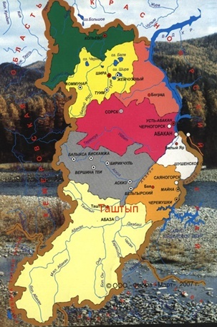
В 2013 году нашему селу Таштып исполнится 245 лет, в старые времена казацкой станице, построенной казаками для пограничной охраны Саянских рубежей Российского государства. Таштып является самым южным райцентром нашей республики Хакасии. Чтобы узнать, как и кем строился данный форпост у Саянских гор необходимо заглянуть в историю.
По пограничному трактату, заключённому 20.08.1727 года на реке Буре в 20 км от Кяхты, произошёл раздел территории между Россией и Китаем, от вершины реки Аргунь до вершины реки Абакан, вплоть до владений Джунгарии. Всего было установлено 24 маяка. Это были первые пограничные насыпи. Маяк № 24 был установлен в верховьях реки Хан-Тегира на перевале горы Шабин (Сабын). Здесь комиссары заключили письменный акт и обменялись им 18.10.1727 г.
Для охраны маяка № 24 были установлены караулы в урочищах, на устьях рек Джебаш, Таштып.

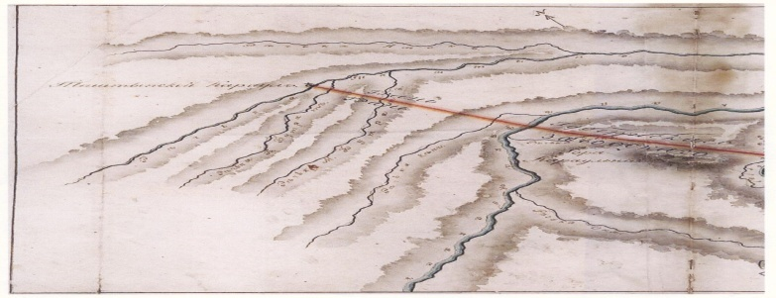

Копии старинных
карт земель Таштыпского
казачьего караула.

В 1768 году рядом с Таштыпским караулом, который прикрывал путь в Кузнецкий уезд, возникла деревня Таштыпская. Именно туда переселились казаки, несшие командировочную службу. Казаков, нёсших пограничную службу в Таштыпском карауле, насчитывалось 30 человек.
Таким образом, построенное на реке Таштып в 1768 году, селение для защиты рубежей государства Российского и по наши дни сохранило свое историческое название.
К юбилею села был разработан Герб и Флаг Таштыпского сельсовета, эскизы которых, прошли геральдическую консультацию в Геральдическом совете при Президенте РФ.

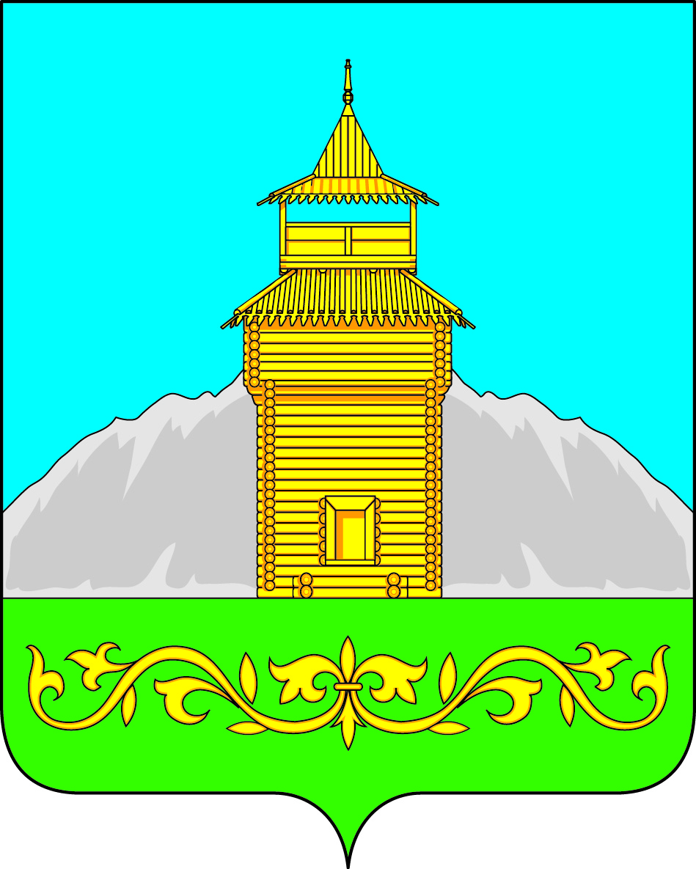
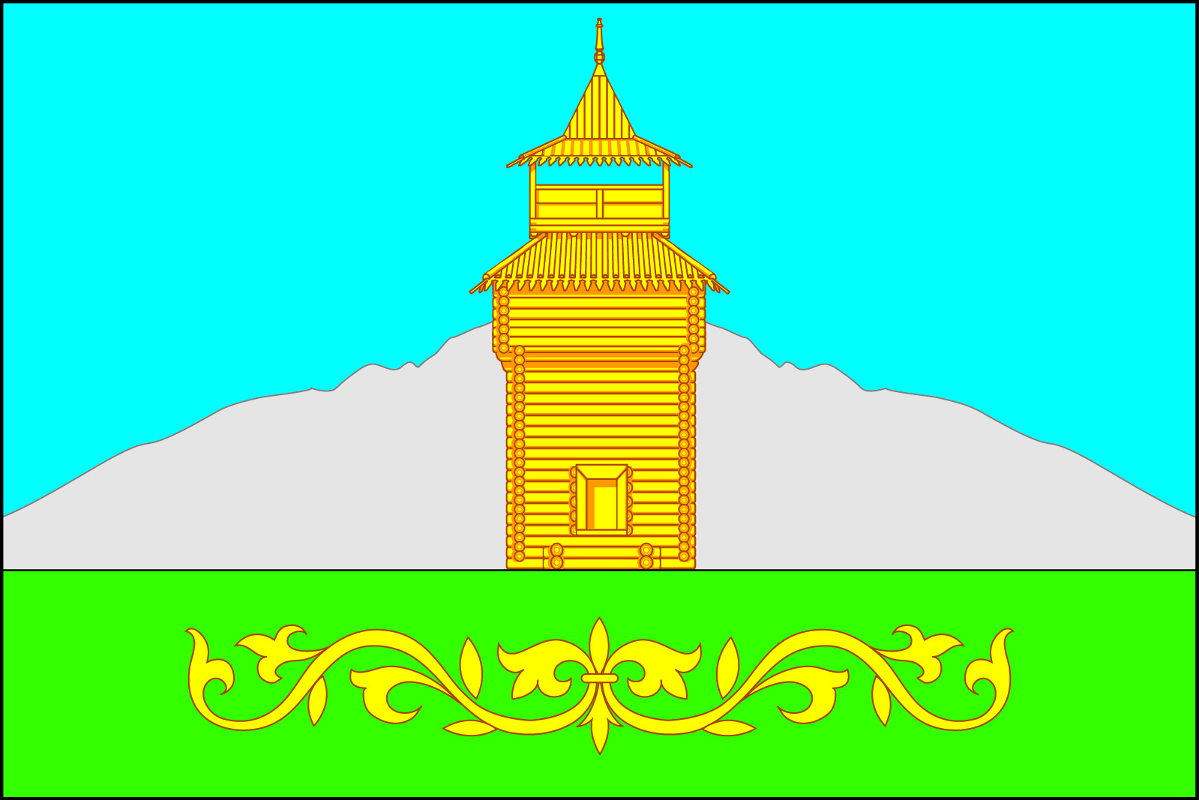

Герб Таштыпского Флаг Таштыпского

сельсовета сельсовета
Символика герба Таштыпского сельсовета отражает его исторические и природные особенности:

- острог символизирует собой историческое происхождение села Таштып –(административного центра Таштыпского сельсовета), как казачьего форпоста;

- горы на фоне лазури – символизируют предгорья Западного Саяна, ярко выделяющиеся на фоне чистого, голубого неба, у основания которых располагается село Таштып;
- узор из веток богородской травы (по-хакаски – «ирбен от») перевивающиеся на зеленом основании – аллегория прекрасных горных пастбищ, символ богатой флоры района и в то же время аллегория национального хакасского узора. В Республике давно существует праздник ИРБЕН ЧУЛЧАН У:ЛУ:КУ:Н – праздник заготовки богородской травы, которая у хакасов считалась самым первым лечебным средством и защитой от злых духов. Схожий узор помещен и на гербе Таштыпского района, что символизирует единство истории и крепкие связи двух муниципальных образований.
Лазурь – символ возвышенных устремлений, искренности, преданности, возрождения.
Зеленый цвет символизирует весну, здоровье, природу, молодость и надежду.
Золото – символ высшей ценности, величия, богатства, урожая.

Серебро – символ чистоты, открытости, божественной мудрости, примирения

Сведения об административно-территориальном устройстве

1. | Наименование муниципального образования | Таштыпский сельсовет
2. | Административный центр | с. Таштып
3. | Дата образования муниципального образования | 01.01.2006 г.
4. | Исполнительный орган власти | Администрация Таштыпского сельсовета
 | Юридический адрес | 665740 с. Таштып, ул. Луначарского,17
 | телефон, факс  E-mail (любой доступный для контакта) | 8(39046)2-15-32  tachsel@mail.ru
5. | Представительный орган власти | Совет депутатов
 | юридический адрес | 655740 с. Таштып, ул. Луначарского,17
 | телефон | 8(39046) 2-11-07
6. | Дата, номер регистрации Устава МО | 09.02.2006 год  № 195063092006001
7. | ИНН/ КПП | 1909000190/190901001
8. | ОГРН муниципального образования | 1061902001160
9. | Банковские реквизиты администрации  муниципального образования | УФК по РХ администрация МО Таштыпский сельсовет л/счет 03803000710  р/сч40204810995140010089 банк ГРКЦНБ РЕСП. Хакасия банка Россия г. Абакан
10. | Реквизиты Программы социально-экономического развития (дата и № решения, дата и № регистрации в Министерстве финансов РХ) | 2012 – 2016 г решение № 37 от 16.12.2011г.
11. | Расстояние от административного центра муниципального образования до г. Абакана, км | 156
12. | Площадь Таштыпского сельсовета согласно Генплана, га | 30168, га  в границах 2179 га
13. | Водные ресурсы, в т.ч.:
 | реки (протяженность на территории села, название), км | Таштып  15

